**UAS ELEKTRONIKA DAYA**



**Disusun oleh:**

Bernardus Vico Shava A (22/505923/TK/54403)

**PROGRAM STUDI S1 TEKNIK ELEKTRO**

**DEPARTEMEN TEKNIK ELEKTRO DAN TEKNOLOGI INFORMASI**

**FAKULTAS TEKNIK UNIVERSITAS GADJAH MADA**

**YOGYAKARTA**

**2025**

**TASK 1**

**Buck Converter**

1. Buck Converter Spec:

Input Voltage (Vin) : 24 V

Output Voltage (Vout) : 12 V

fSW : 100 kHz

Output Power(Pout) : 60 Watt

ΔiL : 10%

Δvo : 2%

1. Induktor(L) dan Kapasitor(C):

* *Duty Cycle (D)*:
$$D=\frac{Vout}{Vin}×100\%=\frac{12}{24}×100\%=50\%$$

* Periode (Ts):
$$Ts= \frac{1}{f_{SW}}=\frac{1}{100k}= 10 μs = {10}^{-5}s$$

* Induktor (L):

$I_{L}=Iout = \frac{Pout}{Vout}=\frac{60}{12}=5 A$ ⇒ $Δi_{L}=I_{L}×10\% = 0.5 A$

$$L= \frac{Vout(1-D)}{Δi_{L}×fsw}=\frac{12(1-0.5)}{0.5×100k}=120 μH$$

* Kapasitor(C):

$$Δvo=Vout×2\%=0.24 V$$



$$C= \frac{Ts×Δi_{L}}{8×Δvo}=\frac{10μ×0.125}{8×0.24}=2.6 μF$$

­­

1. Open-loop Buck Converter

Rangkaian:

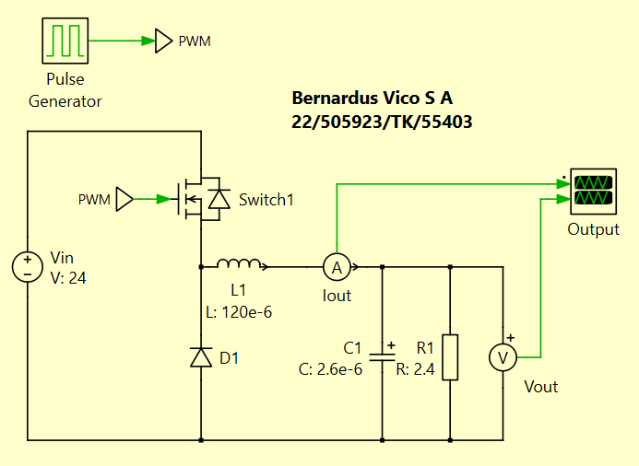

Hasil:

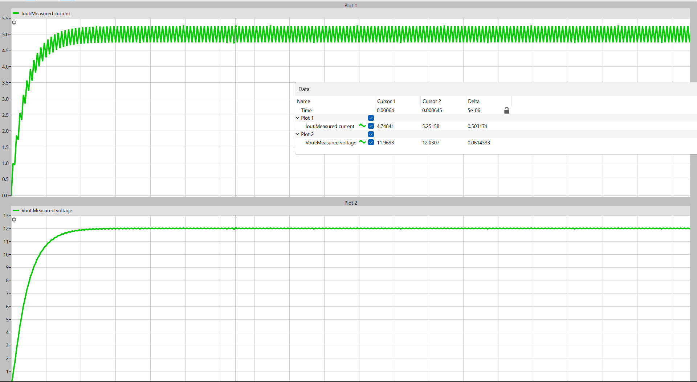

1. Close-Loop Buck Converter

Perhitungan Gain:

* Frekuensi *outer-loop* (f_outerloop) harus lebih cepat dari fSW 🡺 dipilih 50x lebih kecil dibanding fSW. Lalu, frekuensi integrator PI (f_outerPI) adalah 10x lebih kecil dibanding f_outerloop. Lalu gain didapat dengan,

$$K_{p}=2π× f_{outerloop}×C1$$

$$K_{i}=2π× f_{outerPI} × K_{p}$$

* Frekuensi *inner-loop* (f_innerloop) harus jauh lebih cepat dibanding f_outerloop 🡺 dipilih 200x lebih kecil dibanding fSW. Lalu, frekuensi integrator PI dan frekuensi derivatif PD adalah 10x lebih kecil dibanding f_inner loop. Lalu gain didapat dengan,
$$K_{p}=2π× f_{innerloop}×L1$$

$$K_{i}=2π× f_{innerPI} × K_{p}$$

$$K_{d}= \frac{1}{2π× f_{innerPD}×L1}$$

* Lalu dimasukan ke dalam simulation parameter:

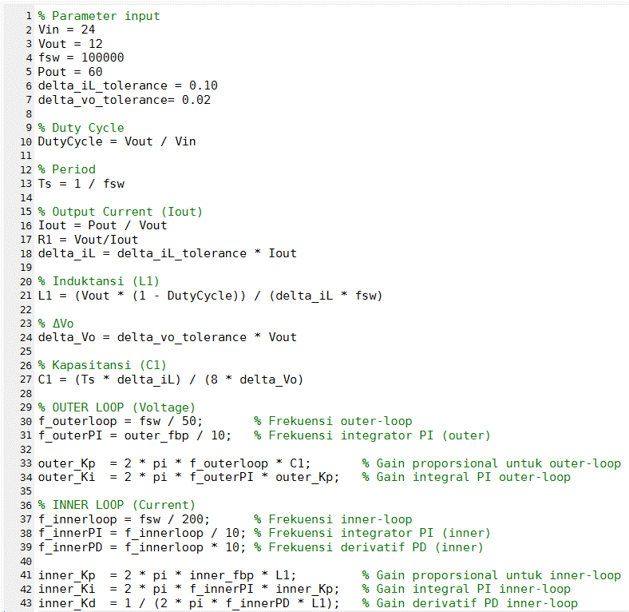

Rangkaian:

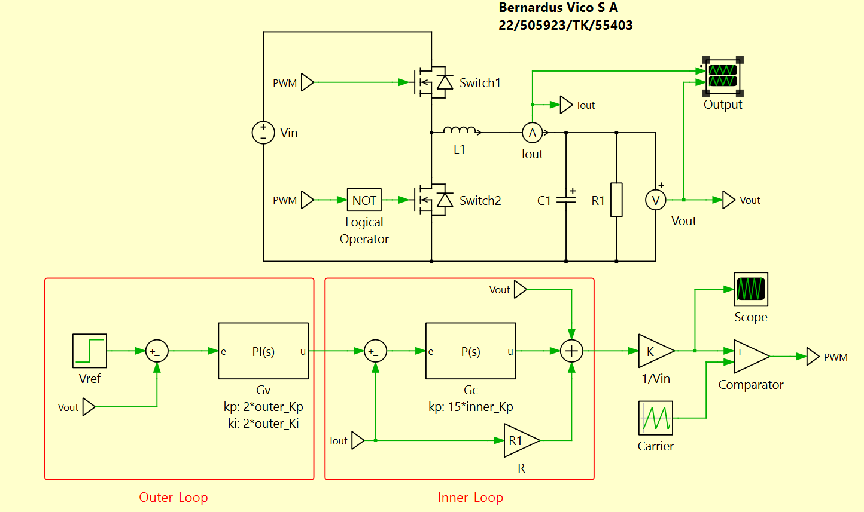

🡺 Percobaan berulang – ulang dan diputuskan untuk membuat kp dan ki dikali dengan konstan seperti pada rangkaian di atas dengan tujuan

1. Hasil:

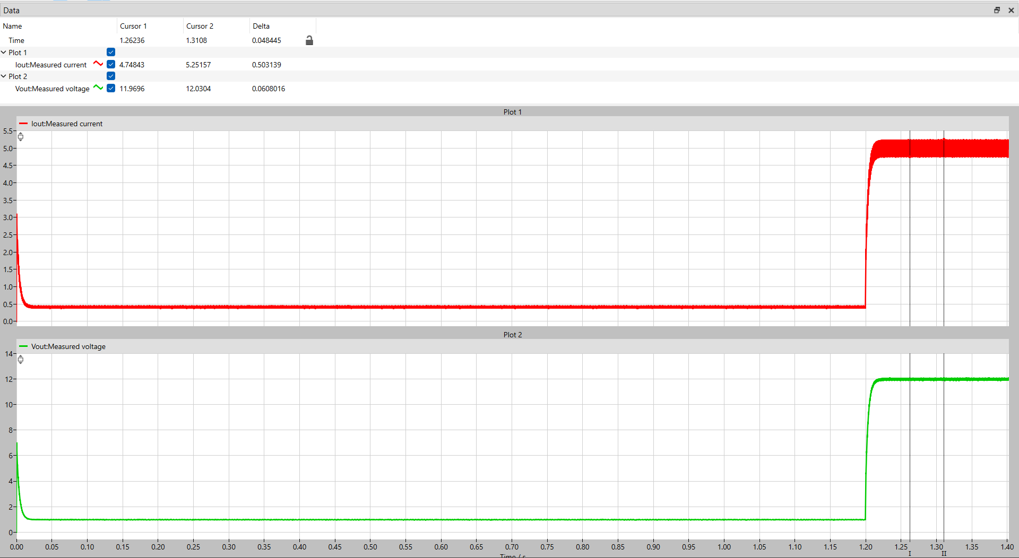

Hasil menunjukan ripple arus mendekati batas yaitu berkisar di 0.5 A dan ripple tegangan sangat jauh yaitu hanya berkisar di 0.06. Keduanya sudah memenuhi kriteria yang diinginkan.

1. (Telah dibahas di No. 5)

**TASK 2**